Руководство пользователя
включает в себя:

Руководство программиста/администратора (сведения для эксплуатации программы)

Руководство оператора (сведения для обеспечения процедуры общения оператора с вычислительной системой в процессе выполнения программы)

Технический проект

г. Ярославль, 2015

Введение

На портале отображаются данные из системы управления пространственными данными (СУПД) электронной навигационной карты Ярославской области (ЭНК). В состав данных входят как базовые пространственные данные, так и те семантические данные, которые связаны с ними и содержатся в СУПД. Также на портал попадает метаинформация об объектах и слоях из СУПД.
Через интерфейс портала можно создавать тематические слои с объединенными по определенному правилу точечными и линейными объектами, а также семантической информацией к ним, в которой количество создаваемых пользователем полей не ограничено, но все поля одного типа «текст». В случае создания таких слоев подразумевается, что портал и редактор данных будут их первоисточником. Семантическая информация таких объектов хранится только в СУПД. В случаях, когда первоисточником данных являются сторонние приложения, портал не позволяет редактировать пространственные и семантические данные объектов этих приложений.

Начало работы, авторизация

Для начала работы с порталом, нужно открыть в браузере ссылку http://gis76.ru/ , загрузится Геопортал Ярославской области.
При открытии портала в первый раз, появится запрос на определение местоположения пользователя:
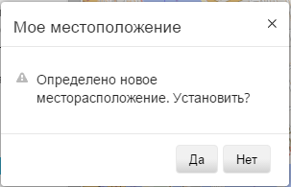
В случае выбора «Да», карта отобразит местоположение персонального компьютера или мобильного устройства по IP, либо при наличии GPS/ГЛОНАСС устройств по координатам WGS 84. Местоположение будет обозначено на карте значком .
Центральную часть экрана занимает карта. С левой стороны экрана отобразится список слоев, доступных для просмотра неавторизованному пользователю, а также доступные инструменты работы с картой.
Для отображения объектов слоя, нужной щелкнуть левой кнопкой мыши по значку , расположенному слева от названия слоя, появится галочка и отобразятся объекты слоя.
Для раскрытия подслоев в дереве, нужной щелкнуть левой кнопкой мыши по значку , для скрытия подслоев - по значку .
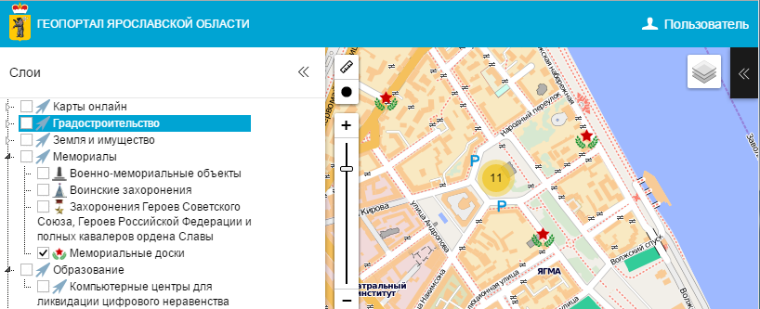
Для отображения легенды для слоев типа «ArcGIS» нужно щелкнуть правой кнопкой мыши по слою, выбрать пункт меню «Показать легенду». Блок с легендой может быть закрыт пользователем. Одновременно может быть только один блок с легендой, каждое новое включение легенды закроет все включенные ранее легенды.
С правой стороны расположен инструментарий для авторизации, поиска по объектам и переключения между подложками.
Для переключения картографических подложек необходимо навести курсор на кнопку , размещенную в правом верхнем углу, и выбрать необходимую подложку:
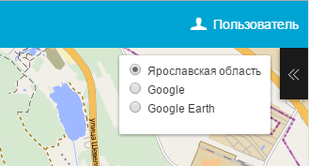
В левом нижнем углу расположены кнопки «Очистить» и «Отчет».
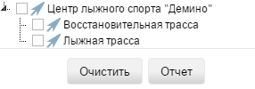
С помощью кнопки «Очистить» убираются все галочки с выбранных ранее слоев.
С помощью кнопки «Отчет» формируется сводный отчет по всем слоям в виде реестра в формате PDF.
Для работы пользователя со слоями, доступными ему для просмотра или редактирования, необходимо авторизоваться. Для авторизации используется кнопка «Пользователь», расположенная в правом верхнем углу.
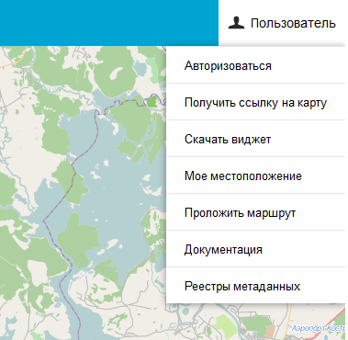
Нужно выбрать пункт меню «Авторизоваться», ввести логин и пароль, нажать кнопку «Вход».
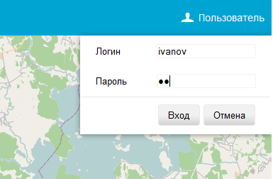
После успешной авторизации приложение перезагрузится – интерфейс немного изменится, согласно настройкам прав для авторизованного пользователя. С левой стороны экрана отобразится список слоев, доступных пользователю для просмотра или редактирования. Для выхода из системы в правом верхнем углу в меню «Пользователь» выбрать пункт «Выход».

Создание/редактирование/публикация слоя
Для управления слоями реализован визуальный компонент с древовидной структурой. «Дерево» слоев находится на левой панели рабочей области приложения. Для скрытия панели с каталогом слоев, следует использовать инструмент , расположенный в правом верхнем углу панели.
Для создания слоя пользователь щелкает правой кнопкой мыши по слою, для которого нужно создать подслой и выбирает пункт меню «Создать слой».
Для создания слоя в корне каталога, пользователь должен входить в группу редакторов портала, тогда для него доступна кнопка создания корневых слоев «Зарегистрировать слой».
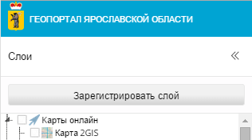
При создании слоя отобразится панель с полями, необходимыми к заполнению:
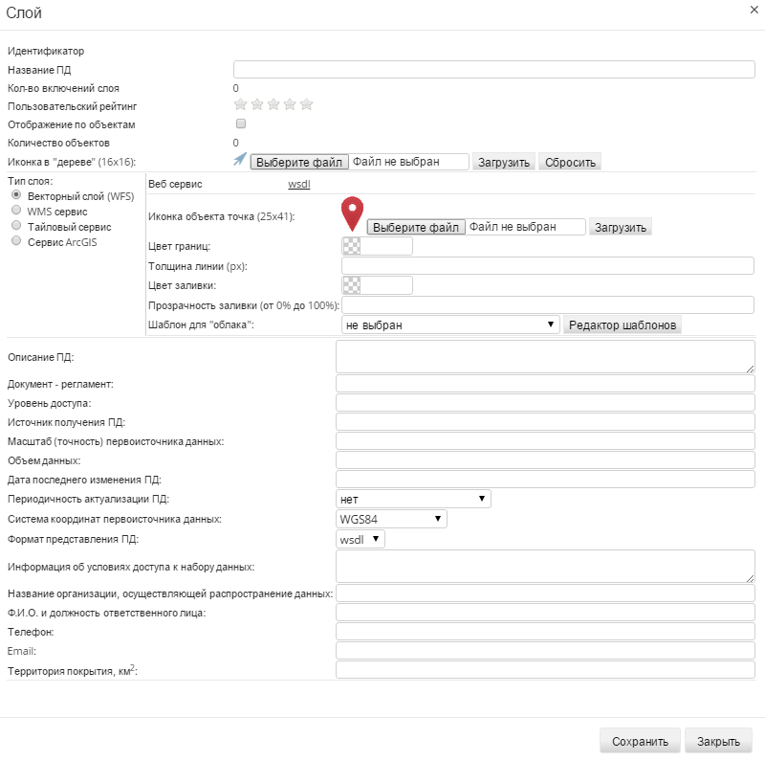
Название ПД - название слоя, которое будет отображаться в «дереве» слоев слева. Следует избегать длинных названий, т.к. они мешают восприятию – слова будут переноситься из-за ограничений в ширине экрана. Полные названия следует вносить в секции метаданных «Описание ПД»
Отображение по объектам – настройка отображения объектов, при выборе которой, объекты будут отображаться согласно индивидуальным настройкам, иначе будут использоваться настройки слоя. ВНИМАНИЕ! Если в слое присутствует большое количество объектов (больше 1000) при отображении возможно серьезное снижение скорости.
Тип слоя выбирается при создании и может быть изменен.

Векторный слой (WFS) – пространственные объекты содержатся непосредственно в СУПД и выводятся в векторном виде. Для этого слоя могут быть настроены параметры отображения, такие как: иконка точечного объекта, ширина и цвет границы для линейных объектов, а так же цвет заливки и прозрачность для замкнутых полигонов. Дополнительно настраивается шаблон «облачка» подсказки при клике на объект.

WMS сервис – может быть настроен на сторонний сервис внешней системы. Не является интерактивным, должен поддерживать СК WSG84.

Тайловый сервис - может быть настроен на сторонний сервис внешней системы. Не является интерактивным, должен поддерживать СК WSG84.
- Сервис ArcGIS - настраивается на сервис ArcGIS, может быть интерактивным. Для «облачка» подсказки может быть выбран шаблон.
Описание ПД – полное наименование пространственных данных.
Обязательно должны быть заполнены следующие поля:
Название организации, осуществляющей распространение данных;
Ф.И.О. и должность ответственного лица;
Телефон;
Email.
Прочие метаданные заполняются или изменяются при необходимости.

Массовый импорт/экспорт объектов

Массовый импорт объектов осуществляется из файлов формата MID/MIF, CSV, TXT или из базы данных старой СУПД. Импорт осуществляется при наличии прав на редактировании слоя и только на слоях типа «Векторный слой (WFS)».
Для импорта объектов из файла нужно щелкнуть правой кнопкой мыши по редактируемому слою, в выпадающем меню выбрать «Импорт», затем «Импорт из файлов». Выбрать нужную систему координат (по умолчанию стоит WGS 1984). Нажать кнопку «Выберите файл», в открывшемся проводнике найти импортируемый файл, нажать «Открыть». Нажать кнопку «Импорт».
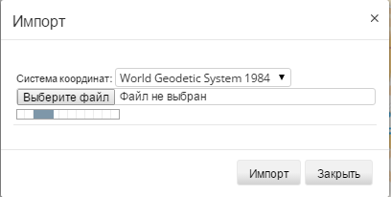
Если предложенный файл будет верного формата, начнется импорт. Индикатор под кнопкой «Обзор» поможет понять состояние импорта.
В случае ошибки, появится сообщение «Ошибка импорта. Внутренняя ошибка сервера». Для просмотра текста ошибки, нажать на «Подробнее...».
Для импорта данных из старой СУПД нужно выбрать в меню «Импорт»-> «Импорт объектов из старой СУПД». Подробнее об этом смотрите в Руководстве по импорту.
Для экспорта объектов в файл нужно щелкнуть правой кнопкой мыши нажимаем на слой, объекты которого нужно выгрузит, выбрать в меню «Экспорт» и требуемый формат (MID/MIF, CSV, TXT).
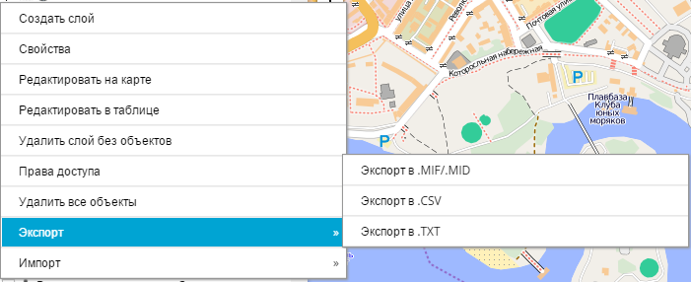

Поиск объектов

Для осуществления поиска по объектам слоев типа «Векторный слой (WFS)» нужно открыть панель поиска, нажав на кнопку в правом верхнем углу.

В панели поиска отображаются все объекты выбранных векторных слоев. Список объектов можно фильтровать с помощью текстовой строки «Фильтр по названию», куда вводится критерий поиска. Если удалось определить местоположение пользователя, то работает сортировка по отдаленности.

Поиск так же можно осуществлять по тегам и по адресу путем ввода в строку поиска значение тега или адреса. Адрес можно вводить с помощью набора данных из ФИАС как автодополнение к вводимому значению. Результатом поиска по адресу будет позиционирование в точку на карте и отображение в списке результатов всех объектов в радиусе 100 метров.

При клике по названию объекта, объект будет помещен в центр карты. В случае линейного или площадного объекта будет выбран подходящий масштаб.

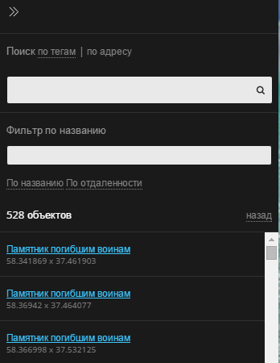

Редактирование объектов

Редактирование пространственных объектов осуществляется только на слоях типа «Векторный слой (WFS)» и только пользователями, имеющими права на редактирование данного слоя. В случае ограничения пользователя по территориальному признаку, объекты будут создаваться только в зоне, доступной пользователю для редактирования.
Редактирование осуществляется двумя способами:
- Редактирование на карте – используется для передвижения объекта по карте и для изменения малого количества объектов.
- Редактирование в таблице – используется для массового редактирования объектов.
Для осуществления редактирования на карте, нужно щелкнуть правой кнопкой мыши по слою, выбрать «Редактирование на карте».
На портале отобразятся инструменты для редактирования:
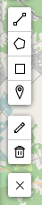
- создание объектов типа «Линия»
- создание объектов типа «Замкнутый полигон»
- создание объектов типа «Прямоугольник»
- создание точечных объектов
- редактирование существующих объектов (геометрии фигур и расположение точек)
- удаление объектов
- окончание редактирования (инструменты редактирования будут убраны с экрана)
В процессе создания объекта будет предложено ввести название объекта, после нажатия «ОК» объект будет сохранен в слое.
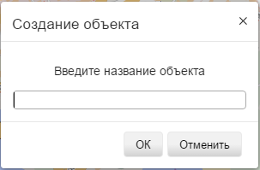
Посмотреть зоны, доступные для редактирования, можно нажав на кнопку 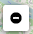 над ползунком масштаба. Если такой кнопки нет, значит территориальное ограничение отсутствует.
После того как пространственные данные нанесены на карту, можно отредактировать семантику и визуальные свойства если необходимо. По клику на объекте появится облачко с кнопкой «Открыть», при нажатии на которую открывается карточка объекта:
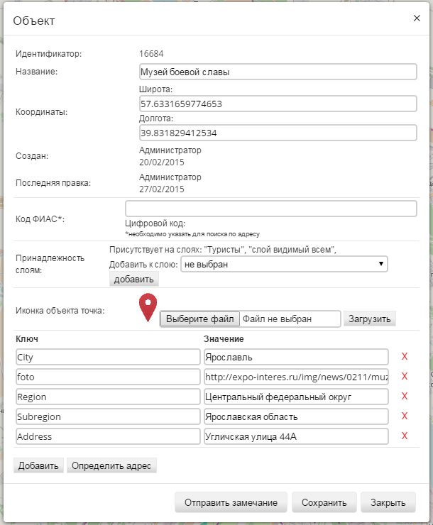

В карточке объекта можно менять название объекта, координаты.

Код ФИАС используется для корректного поиска по адресу, для указания кода следует воспользоваться строкой ввода – в ней работает автозаполнение при вводе (автокомплит).

Для отображения объекта в других слоях, используется раздел «Принадлежность к слоям». Следует выбрать из выпадающего списка нужный слой, нажать кнопку «Добавить». Объект будет отображаться на каждом из выбранных слоев согласно настройкам конкретного слоя. Можно ввести неограниченное количество семантических данных по принципу «ключ»-«значение». Эти данные можно в дальнейшем использовать при отображении облачка подсказки, также по этим полям будет производиться поиск.

Для точечных объектов возможно автоматическое определение адреса с помощью кнопки «Определить адрес».

Для массового редактирования объектов нужно щелкнуть правой кнопкой мыши по слою, выбрать «Редактирование в таблице».
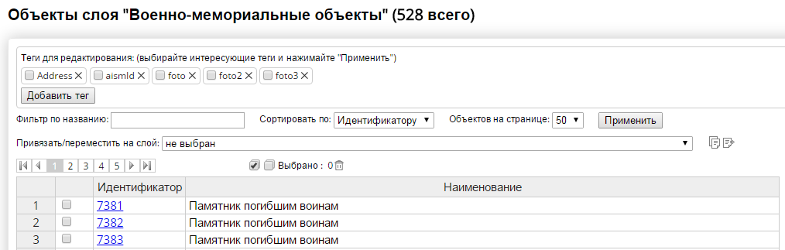
В открывшейся таблице пользователь имеет возможность изменить набор тегов для всех объектов слоя. Для добавления тега нажать кнопку «Добавить тег», для удаления – нажать на крестик справа от наименования удаляемого тега. Для фильтрации объектов по названию, используется пол «Фильтр по названию». После ввода критерия в текстовое поле, нажать кнопку «Применить».
Сортировка объектов может осуществлять по наименованию или идентификатору. Для применения критерия сортировки нажать кнопку «Применить».
Пользователь имеет возможность изменить диапазон выводимых строк на экран. Доступны диапазоны в 10, 20, 50 и 300 строк. После выбора диапазона нажать кнопку «Применить».
Выбранные пользователем объекты можно переместить на другой слой (объекты удалятся с текущего слоя) или привязать к другому слою (объекты скопируются на другой слой), доступный пользователю для редактирования.
Для перемещения объектов на другой слой следует выбрать нужные объекты и в поле «Привязать/переместить на слой:» из выпадающего списка выбрать слой, на который объекты будут перемещены, нажать .
Для привязки объектов к другому слою следует выбрать нужные объекты и в поле «Привязать/переместить на слой:» из выпадающего списка выбрать слой, к которому объекты будут привязаны, нажать .
Для выбора всех объектов, используется кнопка .
Для снятия выбора со всех объектов, используется кнопка .

Обратная связь
При нажатии на объект с помощью кнопки можно направить комментарии на электронный почтовый адрес, указанный в свойствах слоя.

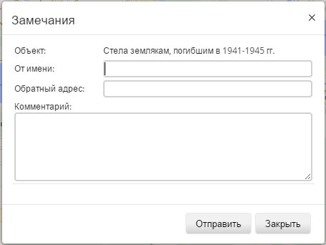

Инструмент для измерения расстояний
В интерфейсе портала присутствует панель инструментов для измерения расстояния между произвольными точками на карте и измерения радиуса окружности. Нажав на иконку , ставим на карте точку. Отводя курсор можно увидеть расстояние в километрах. Таким образом, можно поставить любое количество точек на карте и расстояние между ними будет суммировано. Построение зоны завершается повторным нажатием на последнюю точку. Аналогично создаются зоны по радиусу.
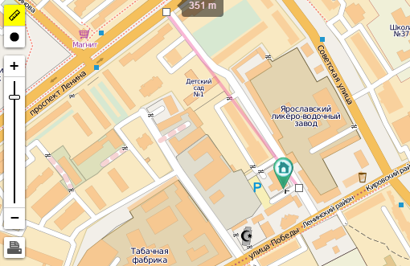

Генератор гиперссылок
Для размещения прямых ссылок на Геопортал реализована возможность получения готовой ссылки на текущее состояние с сохранением всех настроек: центр карты, масштаб, выбранные слои, выбранная подложка, положение визуальных компонентов. Прямую ссылку можно получить, выбрав в правом верхнем углу в меню «Пользователь» пункт «Получить ссылку на карту».

Генератор виджетов
Все слои, которые отобразил у себя пользователь на карте, в том же масштабе и с тем же центром могут быть показаны на стороннем Интернет-ресурсе после размещения туда HTML-кода, полученного генератором виджетов. В интерфейсе Геопортала есть возможность получения HTML-кода для вставки. После встраивания на внешний Интернет-портал виджет отображает растровую карту со всеми объектами, которые пользователь отобразил у себя на Геопортале в том же масштабе и с тем же центром.
Для получения виджета нужно включить необходимые слои, настроить масштаб, в правом верхнем углу в меню «Пользователь» выбрать пункт «Скачать виджет».

Реестр метаданных сервисов
Существует отдельный раздел Геопортала с реестром сервисов, работающих как на самом Геопортале, так и интегрированных в него. В первую очередь это сервисы получения информации о пространственных объектах.
Для формирования реестра метаданных, в правом верхнем углу в меню «Пользователь» выбрать пункт «Реестры метаданных».
Реестр имеет фильтр по содержимому каждой записи для формирования визуального отображения списка по ключевому слову или подстроке.
При большом количестве записей в реестре список отображаться постранично (пейджинг), не более чем по 10 записей на странице.
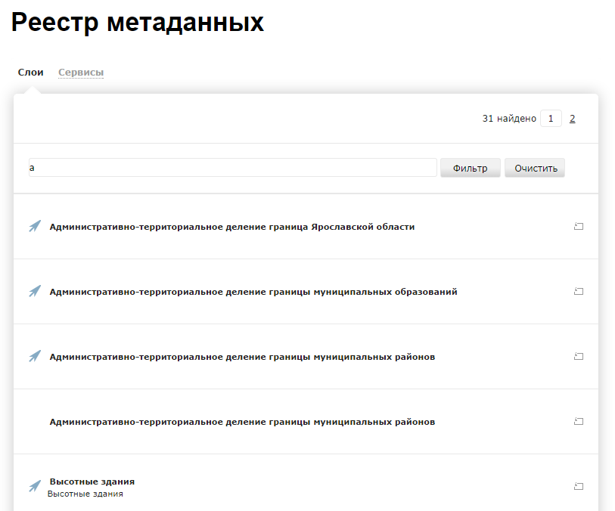

Документация
Для просмотра документации по работе с порталом, в правом верхнем углу в меню «Пользователь» выбрать пункт «Документация». Доступны следующие документы:

1. | Руководство пользователя
2. | Руководство по администрированию пользователей
3. | Руководство по импорту данных
4. | Руководство по использованию веб-сервисов портала
5. | Руководство по работе с редактором шаблонов

